赴海外志愿者返校手续说明
第一步：下载并填写附件1《赴海外志愿者返校情况登记表》、附件2《赴境外汉语教师志愿者/汉语教师任期结束返校报到单》、附件3《北京师范大学回国报到通知单》
第二步：携带以上3个文件纸质版至学院311b 办公室办理相关手续：
a）提交附件1表格，并扫描学院返校信息登记二维码填写相关信息；
b）附件2表格依次盖章：
党总支章（学院311b）→院章（学院305）→孔院中心章（专家楼1层1103室找肖老师/肖老师如果不在，到1103找董老师）→教务部（主楼A区211室）；
c)附件3 至教务部（研究生院）盖章后至各部门办理相关手续。
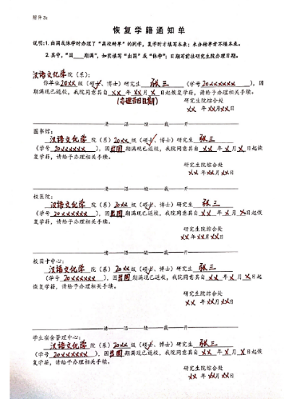
附件1、2、3样表：
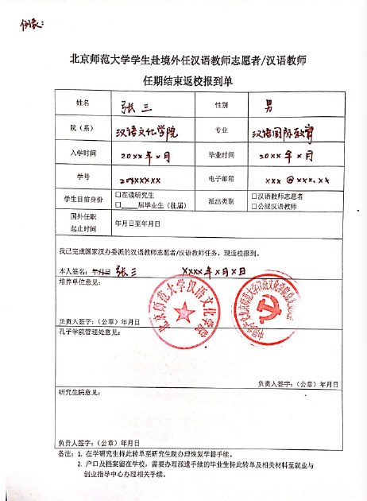
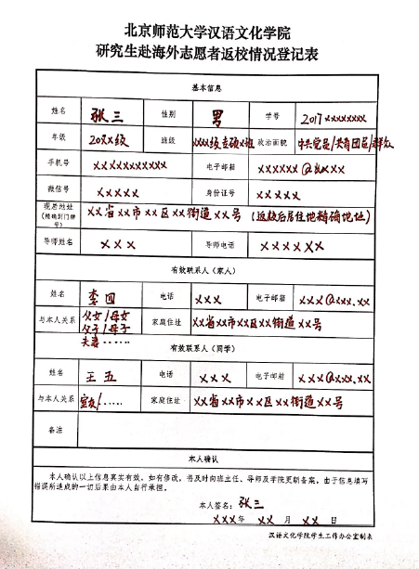

附件1：
北京师范大学汉语文化学院
研究生赴海外志愿者返校情况登记表
基本信息
姓名 |  | 性别 |  | 学号
年级 |  | 班级 |  | 政治面貌
手机号 |  |  | 电子邮箱
微信号 |  |  | 身份证号
现居地址 (精确到门牌号)
导师姓名 |  |  | 导师电话
有效联系人（家人）
姓名 |  | 电话 |  | 电子邮箱
与本人关系 |  | 家庭住址
有效联系人（同学）
姓名 |  | 电话 |  | 电子邮箱
与本人关系 |  | 家庭住址
备注
本人确认
本人确认以上信息真实有效，如有修改，将及时向班主任、导师及学院更新备案。由于信息填写错误所造成的一切后果由本人自行承担。
 |  |  | 本人签名：
 |  |  | 年 | 月 | 日
 |  |  | 汉语文化学院学生工作办公室制表

附件2：
北京师范大学学生赴境外任汉语教师志愿者/汉语教师
任期结束返校报到单
姓名 |  | 性别
院（系） |  | 专业
入学时间 |  | 毕业时间
学号 |  | 电子邮箱
学生目前身份 | □在读研究生  □_____届毕业生（往届） | 派出类别 | □汉语教师志愿者  □公派汉语教师
国外任职  起止时间 | 年月日至年月日
我已完成国家汉办委派的汉语教师志愿者/汉语教师任务，现返校报到。

本人签名：年月日
培养单位意见：

负责人签字：（公章）年月日
孔子学院管理中心意见：

负责人签字：（公章）年月日
教务部（研究生院）意见：

负责人签字：（公章）年月日
备注：1. 在学研究生持此转单至教务部（研究生院）办理回国报到手续。
2. 户口及档案留在学校，需要办理派遣手续的毕业生持此转单及相关材料至就业与
创业指导中心办理相关手续。

附件3：
回 国 报 到 通 知 单
说明:1.出国或休学时办理了“离校转单”的同学，复学时才填写本表；未办转单者不填本表。
2.其中，“因 期满”，如实填写“出国”或“休学”；日期写前往教务部（研究生院）办理日期。

院（系）：
你单位 级（硕士、博士）研究生 （学号 ），因 期满现已返校，我院同意其自 年 月 日起回国报到，请给予办理相关手续。
教务部（研究生院）
年 月 日

——————————————请———沿———缝———裁———开——————————
图书馆：
院（系） 级（硕士、博士）研究生
（学号 ），因 期满现已返校，我院同意其自 年 月 日起回国报到，请给予办理相关手续。
教务部（研究生院）
年 月 日

——————————————请———沿———缝———裁———开——————————
校医院：
院（系） 级（硕士、博士）研究生
（学号 ），因 期满现已返校，我院同意其自 年 月 日起回国报到，请给予办理相关手续。
教务部（研究生院）
年 月 日

——————————————请———沿———缝———裁———开——————————
校园卡中心：
院（系） 级（硕士、博士）研究生
（学号 ），因 期满现已返校，我院同意其自 年 月 日起回国报到，请给予办理相关手续。
教务部（研究生院）
年 月 日

——————————————请———沿———缝———裁———开——————————
学生宿舍管理中心：
院（系） 级（硕士、博士）研究生
（学号 ），因 期满现已返校，我院同意其自 年 月 日起回国报到，请给予办理相关手续。
教务部（研究生院）
年 月 日

